Pressinformation 2014-02-18

Trappspring från Tallinn till New York

Nu har alla som tränat i trappmaskin på gymmet hela kalla vintern chansen att visa upp sina färdigheter och vinna biljetter hela vägen från Tallinn till New York. Den 6:e april arrangeras Tallinn TV Tower Run 2014.

Tillsammans med World Federation of Great Towers arrangerar Tallinn TV Tower ett lopp uppför tornets alla trappor, 175 meter rakt upp. Den snabbaste mannen respektive kvinnan kommer vinna titeln att representera Estland i finalloppet uppför Empire State Buildning, New York, 2015.

Det här är andra året som Tallinn Tower arrangerar denna trapptävling. På www.osport.ee registrerar och anmäler du ditt intresse för att delta i loppet.

Andra städer i världen som också arrangerar trapplopp uppför höga byggnader är Macau, Calgary, Kuala Lumpur, Wien, Bratislava, Sydney, Prag, Portsmouth och Melbourne.

Tallinns TV torn är också känt för att arrangera Base Jumping-tävlingar och för den modiga turisten kan man få göra ett ”Edge Walk” på tornets tak.

För mer information om Tallinn TV Tower och om de olika trapploppen se www.teletorn.ee och www.towerrunning.com .

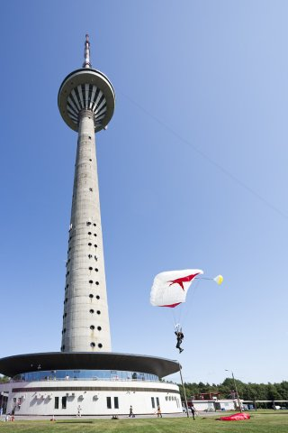
Foto: Kaido Haagen

För ytterligare information kontakta gärna:
Henrik Göthlin, Estonian Tourist Board/Enterprise Estonia
E-post: henrik.gothlin@eas.ee
Telefon: 08-23 60 18, 0768 35 00 31

För information om resor till Estland: www.visitestonia.com

